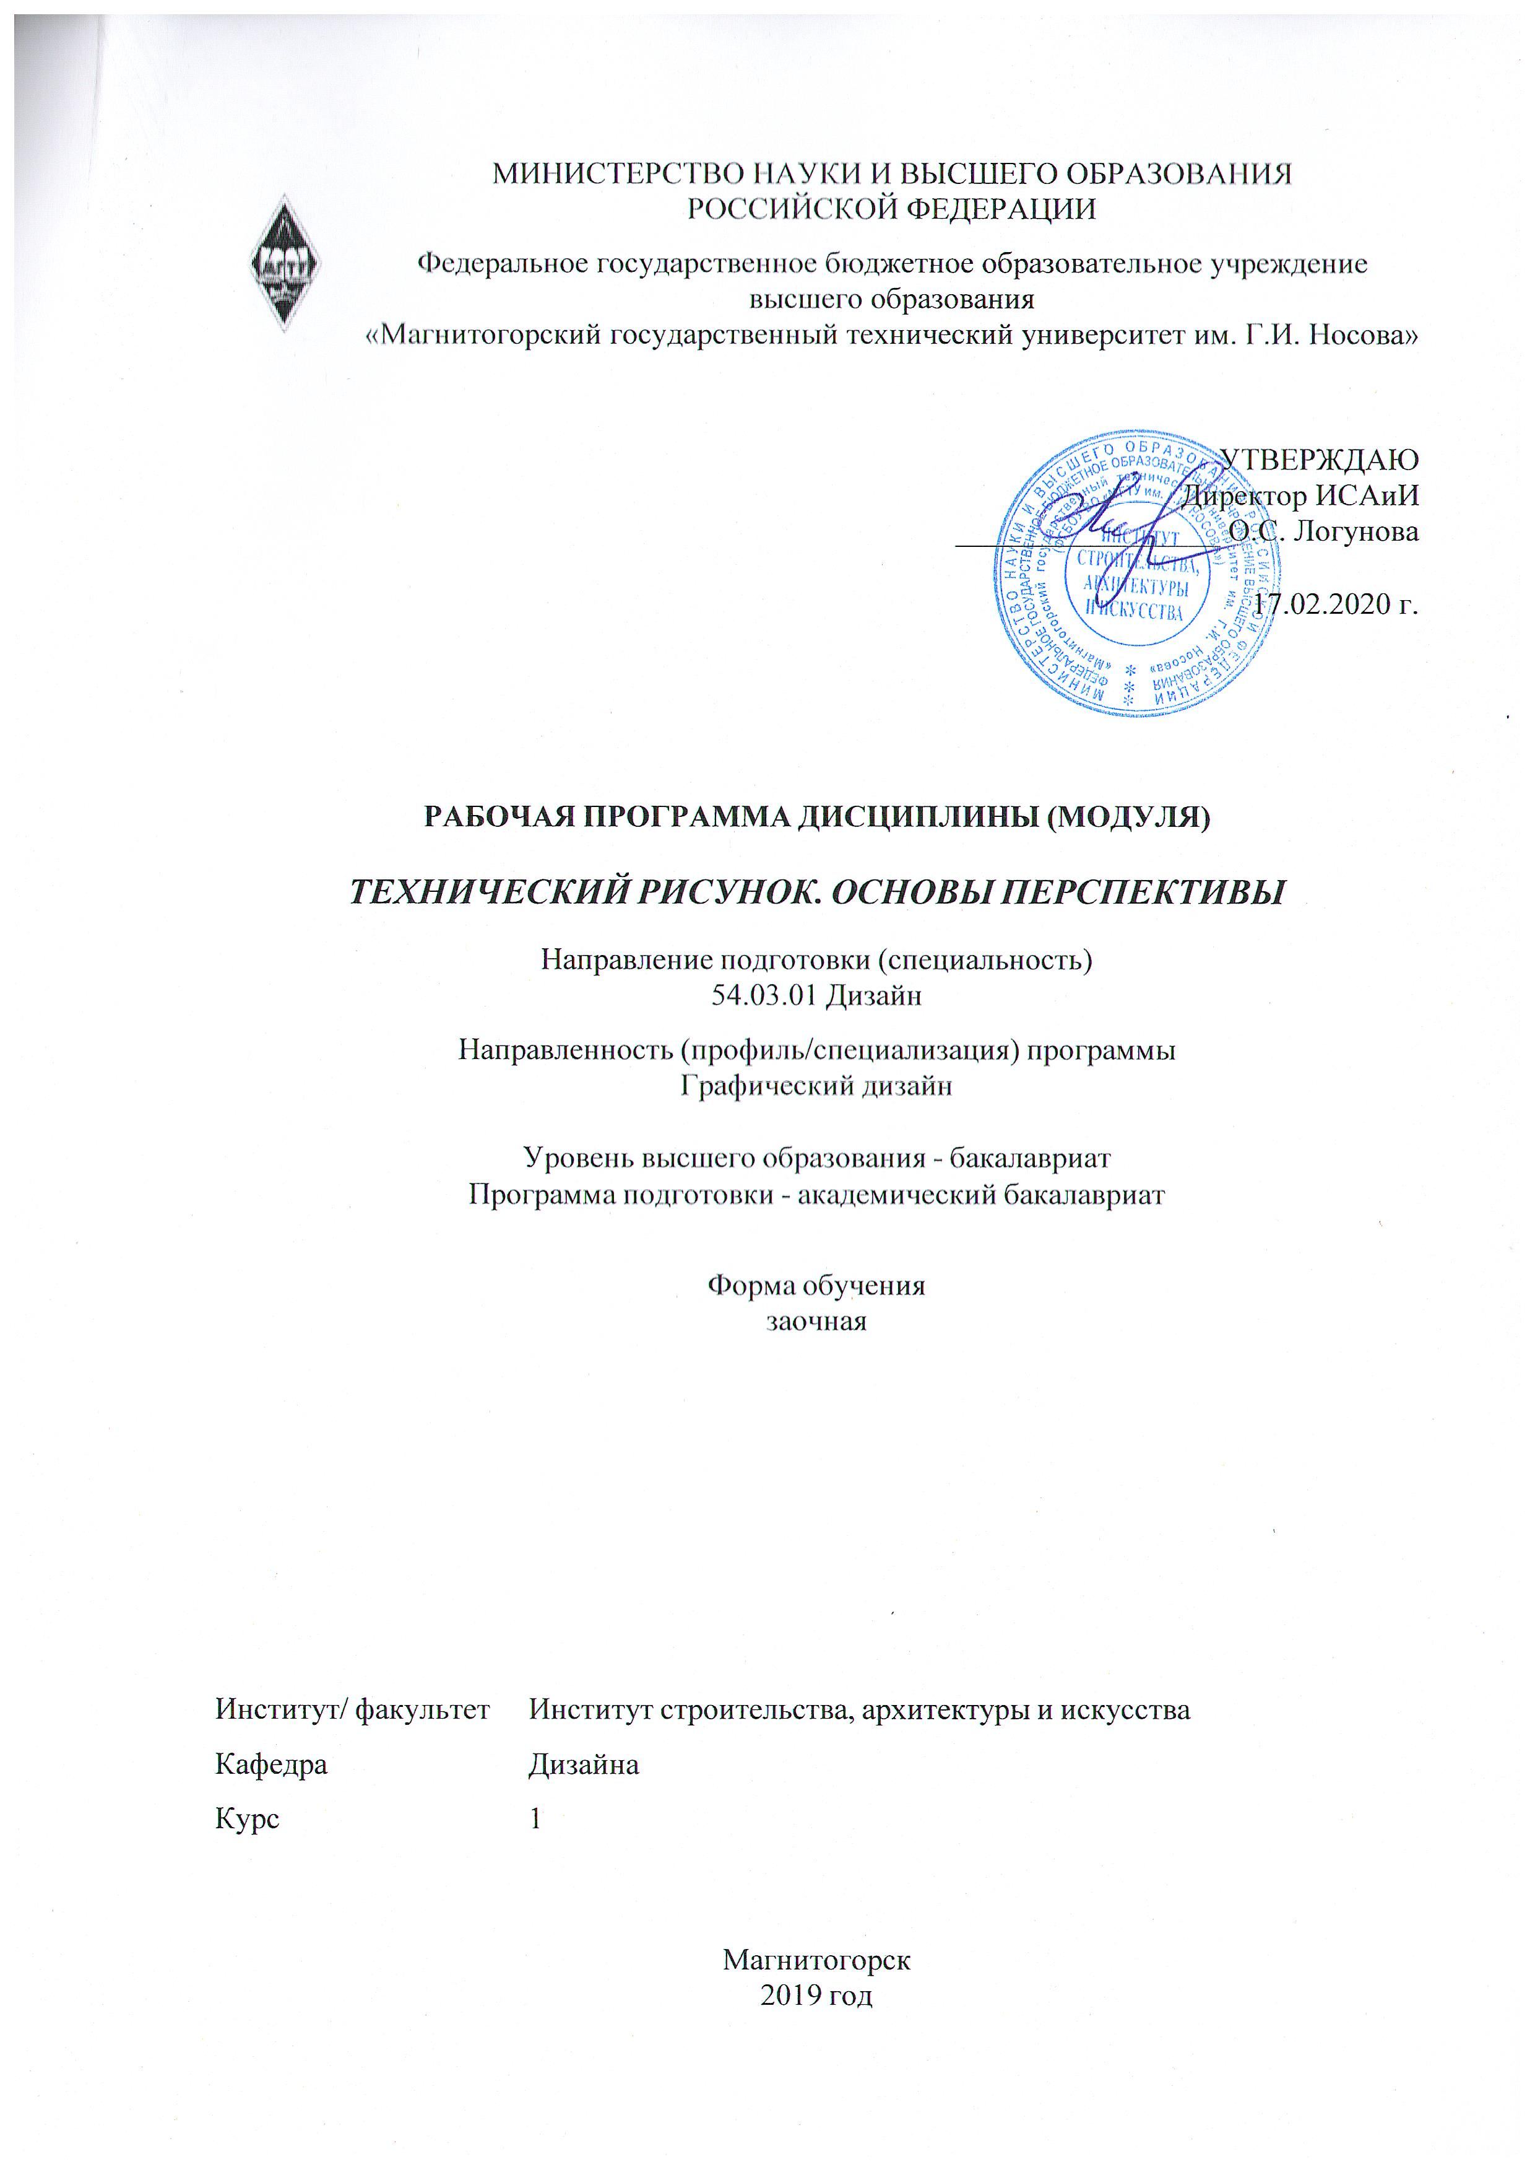

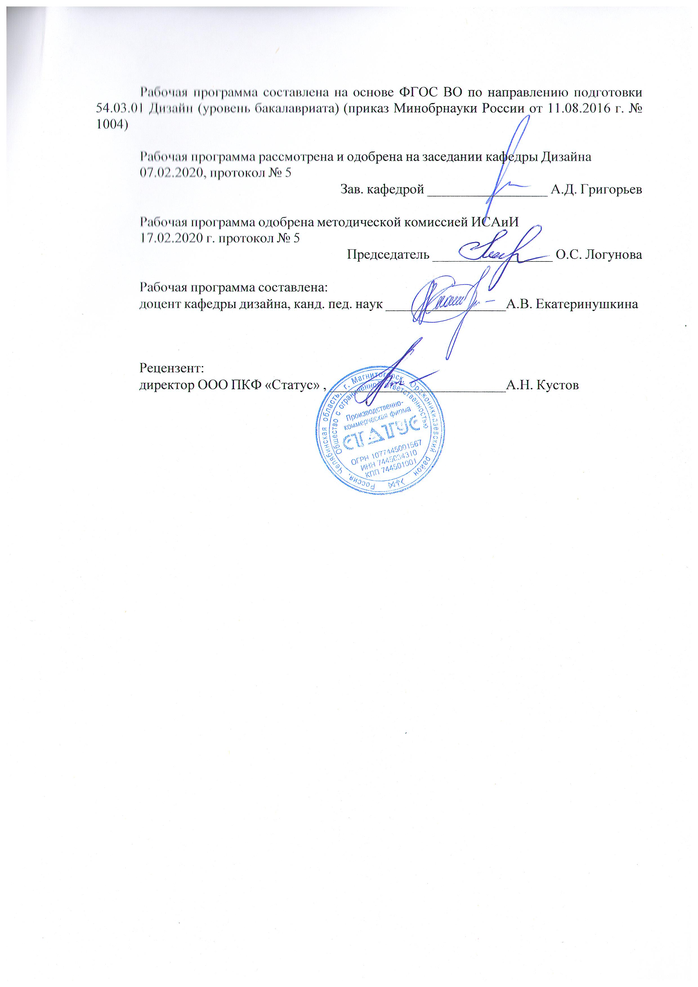



|  |  |
| --- | --- |
| **1** **Цели** **освоения** **дисциплины** **(модуля)** | |
| 1. Формирование у студентов компетенций, соответствующих требованиям ФГОС.  2. Формирование у студентов базовых знаний и умений по теории и практике чтения и выполнения перспективных изображений;  3. Повышение культурного уровня и интеллектуальных возможностей студентов за счёт оптимизации и рационализации умственных и практических приёмов учеб-ной работы, а также активного включения студентов в процесс познания теории и практики перспективных изображений;  4. Раскрытие творческого потенциала, развитие образного мышления и динамических пространственных представлений студентов в ходе выполнения разных по типу и сложности графических заданий, анализа конструктивных особенностей формы объектов окружающей предметной среды.  5. Овладение студентами необходимым и достаточным уровнем компетенций для решения технологических задач в различных областях профессиональной дея-тельности, и для дальнейшего самообразования. | |
|  |  |
| **2** **Место** **дисциплины** **(модуля)** **в** **структуре** **образовательной** **программы** | |
| Дисциплина Технический рисунок. Основы перспективы входит в базовую часть учебного плана образовательной программы.  Для изучения дисциплины необходимы знания (умения, владения), сформированные в результате изучения дисциплин/ практик: | |
| Для изучения дисциплины необходимы знания (умения, владения), сформированные в результате изучения смежных дисциплин (черчения, технологии, геометрии) в системе довузовского образования, а также знания, приобретенные в изучении дисциплины «Технический рисунок. Инженерная графика». Студент должен обладать пространственными представлениями, абстрактным мышлением, умением выполнять эскизы и чертежи предметов, готовностью к самообразованию. | |
| Знания (умения, владения), полученные при изучении данной дисциплины будут необходимы для изучения дисциплин/практик: | |
| Проектная деятельность | |
| Основы производственного мастерства | |
| Эргономика | |
| Учебная - практика по получению первичных профессиональных умений и навыков, в том числе первичных умений и навыков научно-исследовательской деятельности | |
| Производственная - практика по получению профессиональных умений и опыта профессиональной деятельности | |
| Конструирование и моделирование | |
|  |  |
| **3** **Компетенции** **обучающегося,** **формируемые** **в** **результате** **освоения**  **дисциплины** **(модуля)** **и** **планируемые** **результаты** **обучения** | |
| В результате освоения дисциплины (модуля) «Технический рисунок. Основы перспективы» обучающийся должен обладать следующими компетенциями: | |
|  |  |
| Структурный  элемент  компетенции | Планируемые результаты обучения |
| ОПК-3 способность обладать начальными профессиональными навыками скульптора, приемами работы в макетировании и моделировании | |

|  |  |
| --- | --- |
| Знать | − основные понятия в теории и практике перспективных изображений;   основные методы проецирования, используемые в практике выполнения проекционных, архитектурных, перспективных чертежей, а также в макетировании и моделировании;   основные правила и примы самостоятельного использования проекционных методов, приемов построения перспективных изображений в ре-шении проектных задач |
| Уметь | − находить оптимальные способы эффективного применения методов перспективы в графических изображениях;   использовать методы перспективных построений в смежных областях знаний, макетировании, проектировании, конструировании |
| Владеть | − практическими навыками использования методов проецирования в проектной деятельности, при выполнении рабочих и демонстрационных макетов;   способами демонстрации умения анализировать ситуацию и выбирать наиболее оптимальные способы графических построений в решении проектных задач;   методами проецирования – получения изображения на плоскости |
| ПК-7 способностью выполнять эталонные образцы объекта дизайна или его отдельные элементы в макете, материале | |
| Знать | − возможности использования методов центрального проецирования при выполнении эталонных образцов дизайна;   необходимые приемы выполнения объекта дизайна по перспективному изображению |
| Уметь | − выполнять перспективные изображения проектируемого объекта и его элементов;   выполнять сложные эталонные образцы объекта дизайна по перспективному изображению |
| Владеть | − способностями комплексного применения перспективных изображений в проектировании, макетировании   способами выполнения эталонных образцов объекта дизайна |

|  |  |  |  |  |  |  |  |  |  |
| --- | --- | --- | --- | --- | --- | --- | --- | --- | --- |
|  | **4.** **Структура,** **объём** **и** **содержание** **дисциплины** **(модуля)** | | | | | | | | |
| Общая трудоемкость дисциплины составляет 3 зачетных единиц 108 акад. часов, в том числе:  – контактная работа – 8,6 акад. часов:  – аудиторная – 6 акад. часов;  – внеаудиторная – 2,6 акад. часов  – самостоятельная работа – 90,7 акад. часов;  – подготовка к экзамену – 8,7 акад. часа  Форма аттестации - экзамен | | | | | | | | | |
|  |  |  |  |  |  |  |  |  |  |
| Раздел/ тема  дисциплины | | Курс | Аудиторная  контактная работа  (в акад. часах) | | | Самостоятельная работа студента | Вид самостоятельной  работы | Форма текущего контроля успеваемости и  промежуточной аттестации | Код компетенции |
| Лек. | лаб.  зан. | практ. зан. |
| 1. Общие сведения развития перспективы как науки | | |  | | | | | | |
| 1.1 История развития перспективы в Европе и России. | | 1 | 2 |  |  | 8 | Изучение теоретического материала по теме (работа с литературой и другими информационны ми ресурсами) | Тест | ОПК-3, ПК-7 |
| 1.2 Перспектива как основа графических изображений: методы проецирования | |  |  |  | 10 | Изучение теоретического материала по теме (работа с литературой и другими информационны ми ресурсами) | Тест | ОПК-3, ПК-7 |
| 1.3 Перспективный аппарат и его свойства, элементы перспективного аппарата (построения и обозначения) | |  |  |  | 10 | Изучение теоретического материала по теме (работа с литературой и другими информационны ми ресурсами) | Тест | ОПК-3, ПК-7 |
| Итого по разделу | | | 2 |  |  | 28 |  |  |  |
| 2. Основные перспективные построения | | |  | | | | | | |
| 2.1 Перспектива точки, положение точки относительно перспективного аппарата | | 1 |  |  | 2/2И | 12,7 | Выполнение практического задания  Закрепление теоретического материала | Тест  Практическое задание | ОПК-3, ПК-7 |
| 2.2 Перспектива прямой, положение прямой относительно перспективного аппарата | |  |  |  | 12 | Выполнение практического задания  Закрепление теоретического материала | Тест  Практическое задание | ОПК-3, ПК-7 |
| 2.3 Перспективные масштабы, построение, область применения. Построение объектов по перспективным масштабам. | |  |  |  | 12 | Выполнение практического задания  Закрепление теоретического материала | Тест  Практическое задание | ОПК-3, ПК-7 |
| Итого по разделу | | |  |  | 2/2И | 36,7 |  |  |  |
| 3. Построение перспективных изображений объектов предметно-пространственной среды | | |  | | | | | | |
| 3.1 Методы перспективы: сетка, совмещение, метод архитектора | | 1 |  |  | 2 | 12 | Изучение теоретического материала по теме (работа с литературой и другими информационны ми ресурсами) | Тест  Контрольная работа | ОПК-3, ПК-7 |
| 3.2 Построение теней в перспективе, выбор источника освещения, светотень. | |  |  |  | 14 | Изучение теоретического материала по теме (работа с литературой и другими информационны ми ресурсами)  Выполнение контрольной работы | Тест  Контрольная работа | ОПК-3, ПК-7 |
| Итого по разделу | | |  |  | 2 | 26 |  |  |  |
| Итого за семестр | | | 2 |  | 4/2И | 90,7 |  | экзамен |  |
| Итого по дисциплине | | | 2 |  | 4/2И | 90,7 |  | экзамен | ОПК-3,ПК-7 |

|  |
| --- |
| **5** **Образовательные** **технологии** |
|  |
| Формирование у студентов профессиональных знаний, умений и навыков в рамках компетентностного подхода происходит посредством использования в учебном процессе различных форм проведения занятий в сочетании с внеаудиторной работой.  Обучение студентов дисциплине «Технический рисунок. Основы перспективы» предусматривает следующие образовательные и информационные технологии:  1. Традиционные образовательные технологии ориентируются на организацию образовательного процесса, предполагающую прямую трансляцию знаний от преподавателя к студенту, преимущественно на основе объяснительно-иллюстративных методов обучения.  Формы учебных занятий с использованием традиционных технологий:  Информационная лекция – последовательное изложение материала в дисциплинарной логике, осуществляемое преимущественно вербальными средствами (монолог преподавателя).  Практическое занятие, посвященное освоению конкретных умений и навыков по предложенному алгоритму.  2. Технологии проблемного обучения – организация образовательного процесса, которая предполагает постановку проблемных вопросов, создание учебных проблемных ситуаций для стимулирования активной познавательной деятельности студентов.  Формы учебных занятий с использованием технологий проблемного обучения:  Практическое занятие в форме практикума – организация учебной работы, направленная на решение комплексной учебно-познавательной задачи, требующей от студента применения как научно-теоретических знаний, так и практических навыков.  5. Интерактивные технологии – организация образовательного процесса, которая предполагает активное и нелинейное взаимодействие всех участников, достижение на этой основе личностно значимого для них образовательного результата. Интерактивность подразумевает формирование саморазвивающейся информационно-ресурсной среды.  Формы учебных занятий с использованием специализированных интерактивных технологий:  Лекция обратной связи  Семинар-дискуссия – коллективное обсуждение какого-либо спорного вопроса, проблемы, выявление мнений в группе (межгрупповой диалог, дискуссия как спор-диалог).  6. Информационно-коммуникационные образовательные технологии – организация образовательного процесса, основанная на применении специализированных программных сред и технических средств работы с информацией.  Формы учебных занятий с использованием информационно-коммуникационных технологий:  Практическое занятие в форме презентации – представление результатов проектной или исследовательской деятельности с использованием специализированных программных сред. |
|  |
| **6** **Учебно-методическое** **обеспечение** **самостоятельной** **работы** **обучающихся** |
| Представлено в приложении 1. |
|  |
| **7** **Оценочные** **средства** **для** **проведения** **промежуточной** **аттестации** |
| Представлены в приложении 2. |

|  |  |  |  |  |
| --- | --- | --- | --- | --- |
| **8** **Учебно-методическое** **и** **информационное** **обеспечение** **дисциплины** **(модуля)**  **а) Основная литература:**   1. Жданова Н.С. Электронный учебно-методический комплекс «Технический рисунок. Часть 2. Перспектива». М.: М.: ВНТЦИ. – № 50201251286 от 01.11.2012 Свидетельство о регистрации электронного ресурса № 18617 от 29.10.12 2. Макарова М.Н. Рисунок и перспектива: теория и практика. Учебное пособие для студентов художественных специальностей. М.: Академический проект, 2012 – 382 с.   **б) Дополнительная литература:**  1. Жданова Н.С. Перспектива: учебное пособие. – М.: Владос, 2006. – 219 с., илл. <http://192.168.20.6/marcweb2/ShowMarc.asp?docid=74711>  2. Мустаева В.А., Веремей О.М, Мишуковская Ю.И. Электронный учебно-методический комплекс «Перспектива». М.: ВНТЦИ. – Свидетельство о регистрации электронного ресурса №50200900099 от 13.01.2009.  3. Макарова М.Н. Перспектива. Учебник для студентов высших учебных заведений, обучающихся по специальности «Изобразительное искусство» - М.: Академический проект, 2012 – 512 с.  4. Соловьев С.А., Буланже Г.В., Шульга А.К. Задачник по черчению и перспективе. Учебное пособие. – 2-е изд. доп. – М.: Высшая школа, 1988. – 368с.  **в) Методические указания:**  1. Жданова Н.С. Электронный учебно-методический комплекс «Технический рисунок. Часть 2. Перспектива». М.: М.: ВНТЦИ. – № 50201251286 от 01.11.2012 Свидетельство о регистрации электронного ресурса № 18617 от 29.10.12  2. Сборник рабочих программ по направлению подготовки 54.03.01 «Дизайн», профиль «Дизайн среды» [Электронный ресурс]: учебно-методическое пособие / Ю. С. Антоненко, А. Д. Григорьев, А. В. Екатеринушкина и др.; МГТУ. - Магнитогорск: МГТУ, 2018. - 1 электрон. опт. диск (CD-ROM). <http://192.168.20.6/marcweb2/ShowMarc.asp?docid=202177> | | | | |
|  |  | | | | |  |  |  |
| **г)** **Программное** **обеспечение** **и** **Интернет-ресурсы:** | | | | |
|  | | | | |
|
|  |  |  |  |  |
| **Программное** **обеспечение** | | | | |
|  | Наименование ПО | № договора | Срок действия лицензии |  |
|  | MS Windows 7 Professional(для классов) | Д-1227-18 от 08.10.2018 | 11.10.2021 |  |
|  | MS Office 2007 Professional | № 135 от 17.09.2007 | бессрочно |  |
|  | Kaspersky Endpoint Security для бизнеса-Стандартный | Д-300-18 от 21.03.2018 | 28.01.2020 |  |

|  |  |  |  |  |
| --- | --- | --- | --- | --- |
|  | 7Zip | свободно распространяемое ПО | бессрочно |  |
|  |  |  |  |  |
| **Профессиональные** **базы** **данных** **и** **информационные** **справочные** **системы** | | | | |
|  | Название курса | | Ссылка |  |
|  | Национальная информационно-аналитическая система – Российский индекс научного цитирования (РИНЦ) | | URL: https://elibrary.ru/project_risc.asp |  |
|  |  |
|  | Поисковая система Академия Google (Google Scholar) | | URL: https://scholar.google.ru/ |  |
|  | Информационная система - Единое окно доступа к информационным ресурсам | | URL: http://window.edu.ru/ |  |
| **9** **Материально-техническое** **обеспечение** **дисциплины** **(модуля)** | | | | |
|  |  |  |  |  |
| Материально-техническое обеспечение дисциплины включает: | | | | |
| Аудитория дистанционного обучения: мультимедийные средства хранения, передачи и представления информации  Аудитория для самостоятельной работы обучающихся: персональные компьютеры с пакетом MS Office, выходом в Интернет и доступом в электронную информационно-образовательную среду | | | | |
|

Приложение 1

**6 Учебно-методическое обеспечение самостоятельной работы обучающихся**

По дисциплине «Технический рисунок. Основы перспективы» предусмотрена самостоятельная работа обучающихся, включающая выполнение практических заданий, контрольной работы, проведения тестирования

***Примерные индивидуальные практические задания (ИПЗ):***

***ИПЗ №1 «Перспектива прямой»***

Содержание:

* изучение темы «Перспектива прямой»;
* определение координат в проецирующем аппарате;
* построение прямой по заданным координатам;
* построение перспективы прямой и определение ее названия;
* художественно-графическое оформление эпюра.

Задание:

* по таблице координат построить прямые АВ и CD в проецирующем аппарате и в картине, определить ее название и положение в пространстве.

***ИПЗ №2 «Перспектива плоского изображения методом сетки».***

Содержание:

* изучение темы «Перспективные масштабы», «Метод перспективной сетки»;
* использование метода сетки при переносе изображения в перспективу;
* художественно-графическое оформление эпюра.

Задание:

* построить перспективу плоского изображения методом перспективной сетки

***ИПЗ №3 «Построение паркета и архитектурного элемента».***

Содержание:

* изучение темы «Перспектива прямой», «Перспективные масштабы»;
* построение плоских и объемных фигур в интерьере;
* использование перспективных масштабов в построении средовых объектов.

Задание:

* построить перспективу пола с паркетным покрытием, поставить на пол формальную арку.

***Примерные индивидуальные домашние задания (ИДЗ) для контрольной работы:***

***ИДЗ №1. «Метод перспективной сетки»***

Задание:

* построить перспективу объекта методом перспективной сетки.

Содержание:

* изучение теоретического материала по темам «Масштабы в перспективе», «Методы построений в перспективе»;
* анализ объекта по его плану и фасаду;
* использование перспективных масштабов и сетки в построениях объекта.

Формат А3, чертежные инструменты, простые карандаши, цветные графические материалы.

***ИДЗ №2. «Метод архитектора»***

Задание:

* построить перспективу объекта методом архитектора.

Содержание:

* изучение теоретического материала по темам «Прямые и точки в перспективе», «Масштабы в перспективе», «Методы построений в перспективе»;
* анализ объекта по его плану и фасаду;
* использование знаний о полях зрения и специфики метода архитектора в построении объекта.

Формат А3, чертежные инструменты, гелевая ручка (линер), цветные графические материалы.

***ИДЗ №3. «Тени в перспективе»***

Задание:

* построить перспективу объекта методом архитектора
* построить собственные и падающие тени (***образец 3***).

Содержание:

* изучение теоретического материала по темам «Методы построений в перспективе», «Тени в перспективе»;
* анализ объекта по его плану и фасаду;
* использование знаний о полях зрения и специфики метода архитектора в построении объекта;
* использование правил построения теней в перспективе объекта

Формат А3, чертежные инструменты, гелевая ручка (линер), цветные графические материалы.

По итогам каждого раздела дисциплины предполагается прохождение тестирования. по итогам изучения дисциплины проводится итоговое тестирование

***Примерные вопросы текущих тестов:***

**Назовите плоскость, на которой получают перспективные изображения:**

а) предметная плоскость

б) картинная плоскость

в) плоскость перспективы

г) нейтральная плоскость

**Проанализируйте изображения. Определите метод центрального проецирования:**

|  |  |  |  |
| --- | --- | --- | --- |
|  |  |  |  |
| а) | б) | в) | г) |

**Как располагается прямая в пространстве, если в перспективе ее след уходит в главную точку картины:**

а) параллельно картине и перпендикулярно предметной плоскости;

б) параллельно предметной плоскости и под углом 45° к картине;

в) параллельно предметной плоскости и под углом 90° к картине;

г) параллельно картине и предметной плоскости.

**Определите по изображению искусственный источник света:**

а) 1

б) 2

в) 3

г) 4

|  |  |  |  |
| --- | --- | --- | --- |
| Снимок | | | |
| **1** | **2** | **3** | **4** |

**В каком случае лучевая плоскость от источника света параллельна плоскости картины (является фронтальной):**

а) источник света в предметном пространстве;

б) источник света в промежуточном пространстве

в) источник света – искусственный;

г) источник света в мнимом пространстве.

Приложение 2

**7 Оценочные средства для проведения промежуточной аттестации**

**а) Планируемые результаты обучения и оценочные средства для проведения промежуточной аттестации:**

| Структурный элемент  компетенции | Планируемые результаты обучения | Оценочные средства |
| --- | --- | --- |
| **ОПК-3 – способность обладать начальными профессиональными навыками скульптора, приемами работы в макетировании и моделировании** | | |
| Знать | * *основные понятия в теории и практике перспективных изображений;* * *основные методы проецирования, используемые в практике выполнения проекционных, архитектурных, перспективных чертежей, а также в макетировании и моделировании;* * *основные правила и примы самостоятельного использования проекционных методов, приемов построения перспективных изображений в решении проектных задач* | 1. *История возникновения перспективы как науки в Европе, России.* 2. *Основные правила перспективы А.Дюрера.* 3. *Основные правила перспективы Леонардо да Винчи.* 4. *Вклад российских художников в развитие перспективы.* 5. *Метод центрального проецирования как основа перспективных изображений.* 6. *Понятийный аппарат перспективы.* 7. *Проецирующий аппарат и его свойства.* 8. *Возможности перспективных изображений в решении проектных задач.* 9. *Возможности перспективных изображений в макетировании.* 10. *Тестирование.* |
| Уметь | * *находить оптимальные способы эффективного применения методов перспективы в графических изображениях;* * *использовать методы перспективных построений в смежных областях знаний, макетировании, проектировании, конструировании* | *Практические задания 1-3: практические задания направлены на всестороннее изучение методов перспективы с целью их использования для решения задач в проектной деятельности.*  *При выполнении заданий необходимо:*   * *производить анализ изображаемого объекта или конструктивного элемента;* * *осуществлять рациональный выбор методов построения перспективных изображений;* * *учитывать в построениях визуальное восприятие объекта, применяя правила воздушной перспективы;* * *понимать область использования методов перспективы в смежных областях знаний*   *ПРИМЕР:*  ***ИПЗ №1 «Перспектива прямой»***  Содержание:   * изучение темы «Перспектива прямой»; * определение координат в проецирующем аппарате; * построение прямой по заданным координатам; * построение перспективы прямой и определение ее названия; * художественно-графическое оформление эпюра.   Задание:   * по таблице координат построить прямые АВ и CD в проецирующем аппарате и в картине, определить ее название и положение в пространстве. |
| Владеть | * *практическими навыками использования методов проецирования в проектной деятельности, при выполнении рабочих и демонстрационных макетов;* * *способами демонстрации умения анализировать ситуацию и выбирать наиболее оптимальные способы графических построений в решении проектных задач;* * *методами проецирования – получения изображения на плоскости* | *Контрольная работа:*  *Комплексные практические задания ИДЗ 1-3: данные задания направлены на решение нескольких задач с целью выбора оптимальных путей реализации проектной идеи.*  *При выполнении заданий необходимо:*   * *производить анализ изображаемого объекта или конструктивного элемента;* * *осуществлять рациональный выбор методов построения перспективных изображений;* * *учитывать в построениях визуальное восприятие объекта, применяя правила воздушной перспективы;* * *понимать область использования методов перспективы в смежных областях знаний*   *ПРИМЕР:*  ***ИДЗ №1. «Метод перспективной сетки»***  Задание:   * построить перспективу объекта методом перспективной сетки.   Содержание:   * изучение теоретического материала по темам «Масштабы в перспективе», «Методы построений в перспективе»; * анализ объекта по его плану и фасаду; * использование перспективных масштабов и сетки в построениях объекта.   Формат А3, чертежные инструменты, простые карандаши, цветные графические материалы. |
| **ПК-7** – способностью выполнять эталонные образцы объекта дизайна или его отдельные элементы в макете, материале | | |
| Знать | * *возможности использования методов центрального проецирования при выполнении эталонных образцов дизайна;* * *необходимые приемы выполнения объекта дизайна по перспективному изображению* | 1. *Методы проецирования при выполнении объектов городской среды.* 2. *Методы проецирования при выполнении интерьеров.* 3. *Оптимальный выбор элементов перспективного аппарата для обеспечения выразительности изображения.* 4. *Угловая и фронтальная перспектива в изображении интерьеров, предметного наполнения.* 5. *Тестирование.* |
| Уметь | * *выполнять перспективные изображения проектируемого объекта и его элементов;* * *выполнять сложные эталонные образцы объекта дизайна по перспективному изображению* | *Практические задания 1-3: практические задания направлены на всестороннее изучение методов перспективы с целью их использования для решения задач в проектной деятельности.*  *При выполнении заданий необходимо:*   * *производить анализ изображаемого объекта или конструктивного элемента;* * *осуществлять рациональный выбор методов построения перспективных изображений;* * *учитывать в построениях визуальное восприятие объекта, применяя правила воздушной перспективы;* * *понимать область использования методов перспективы в смежных областях знаний*   *ПРИМЕР:*  ***ИПЗ №2 «Перспектива плоского изображения методом сетки».***  Содержание:   * изучение темы «Перспективные масштабы», «Метод перспективной сетки»; * использование метода сетки при переносе изображения в перспективу; * художественно-графическое оформление эпюра.   Задание:   * построить перспективу плоского изображения методом перспективной сетки |
| Владеть | * *способностями комплексного применения перспективных изображений в проектировании, макетировании* * *способами выполнения эталонных образцов объекта дизайна* | *Контрольная работа:*  *Комплексные практические задания ИДЗ 1-3: данные задания направлены на решение нескольких задач с целью выбора оптимальных путей реализации проектной идеи.*  *При выполнении заданий необходимо:*   * *производить анализ изображаемого объекта или конструктивного элемента;* * *осуществлять рациональный выбор методов построения перспективных изображений;* * *учитывать в построениях визуальное восприятие объекта, применяя правила воздушной перспективы;* * *понимать область использования методов перспективы в смежных областях знаний*   *ПРИМЕР:*  ***ИДЗ №2. «Метод архитектора»***  Задание:   * построить перспективу объекта методом архитектора.   Содержание:   * изучение теоретического материала по темам «Прямые и точки в перспективе», «Масштабы в перспективе», «Методы построений в перспективе»; * анализ объекта по его плану и фасаду; * использование знаний о полях зрения и специфики метода архитектора в построении объекта.   Формат А3, чертежные инструменты, гелевая ручка (линер), цветные графические материалы. |

**б) Порядок проведения промежуточной аттестации, показатели и критерии оценивания:**

Промежуточная аттестация по дисциплине «Технический рисунок. Основы перспективы» включает теоретические вопросы, позволяющие оценить уровень усвоения обучающимися знаний, и практические задания, выявляющие степень сформированности умений и владений, проводится в форме экзамена.

Экзамен по данной дисциплине проводится в устной форме по экзаменационным билетам, каждый из которых включает 2 теоретических вопроса и одно практическое задание.

***Перечень вопросов для подготовки к экзамену:***

1. *История развития перспективы в Европе.*
2. *История развития перспективы в России.*
3. *Краткие сведения о развитии перспективы. Вклад русских геометров Н.А. Рынина, М.Ф. Федоров, Н.И. Макарова в развитие перспективы.*
4. *Основные понятия и определения центрального проецирования. Проецирующий аппарат перспективы, его элементы.*
5. *Перспектива точки, частное положение и изображение. Вторичная проекция точки.*
6. *Перспектива точки, общее положение и изображение. Вторичная проекция точки.*
7. *Перспектива прямой. Прямые параллельные и перпендикулярные предметной и картинной плоскости; прямые, расположенные в картине под углом 45о. Точки схода параллельных прямых.*
8. *Перспектива прямой. Прямые восходящие и нисходящие, начальная и предельная точка прямой.*
9. *Картинные и предметные следы прямой, точки схода параллельных прямых.*
10. *Масштаб картины, перспективные масштабы ширины и высоты.*
11. *Масштаб картины, масштаб глубины, дробные дистанционные точки.*
12. *Масштаб картины, масштабные точки и перспективный масштаб на прямой произвольного положения.*
13. *Перспектива прямых углов, перспектива квадратов в горизонтальных и вертикальных плоскостях.*
14. *Перспектива многогранников. Способы построения.*
15. *Перспектива тел вращения. Способы построения.*
16. *Построение предметов и объектов методом перспективной сетки.*
17. *Построение предметов и объектов методом совмещения.*
18. *Построение перспективы предмета по заданному плану и фасаду «методом архитекторов».*
19. *Построение фронтальной перспективы интерьера «методом архитектора»*
20. *Построение угловой перспективы интерьера «методом архитектора».*
21. *Основные положения и общие сведения о явлениях освещения предметов и образовании теней. Правила передачи освещенности предметов в перспективе.*
22. *Источники освещения. Расположение источников света в пространстве, особенности изображения и обозначения.*
23. *Построение перспективы теней от точки, вертикальной и горизонтальной прямых,*
24. *Построение перспективы теней от плоскости.*
25. *Варианты освещения относительно картины и точки зрения.*
26. *Физические законы отражения. Перспектива отражения в плоском горизонтальном зеркале (поверхности воды).*

***Примерные практические задания к экзамену:***

Построить тени от предметов при заданном источнике освещения.

С

с

Построить перспективу правильной шестиугольной пирамиды.

*∅ 60*

*90*

Построить перспективу отражения предметов в ровной глади воды.